Läxa v.18 - Andel

Förra veckan började vi arbeta med området Bråk, och läxan denna vecka handlar om att repetera det vi lärt oss.
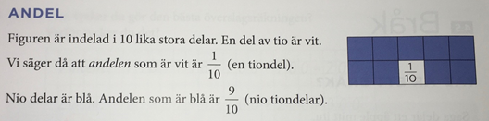

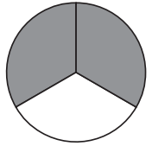
- Hur stor del av figuren är:

- Skuggad? Svar: ___

- Vit? Svar: ___
- a) Skugga $\frac{1}{4}$ av figuren

b) Hur stor andel av figuren är INTE skuggad?

Svar: ___

- Extra utmaning! (Om du vill)
Skugga $\frac{3}{4}$ av figuren.

Lycka till! /Hugo och Sandra

